

DC MOTOR BATEN KONTROLAREN ULERMEN ARIKETAK

1. **Elikatu DC motor bat tentsio jarraiko elikadura iturri batekin eta potentziometro batez, DC motorra-ari aplikatu diezaiokegun tentsioa kontrolatzeko moduan.**
   1. **Zer gertatzen da motorra tentsio desberdinetan elikatuz.**

**P=V x I**; Formulari jarraituz, Tentsioa jeistean potentzia jeisten da.

* 1. **Zergatik aldatzen da abiadura?**

Potentzia gutxiago egotearen ondorioz ardatzaren abiadura gutxitzen da.

* 1. **Nola aldatu ahalko genioke biraketaren noranzkoa?**

Norabidea aldatzeko, positiboa eta negatiboa inbertitzen ditugu.

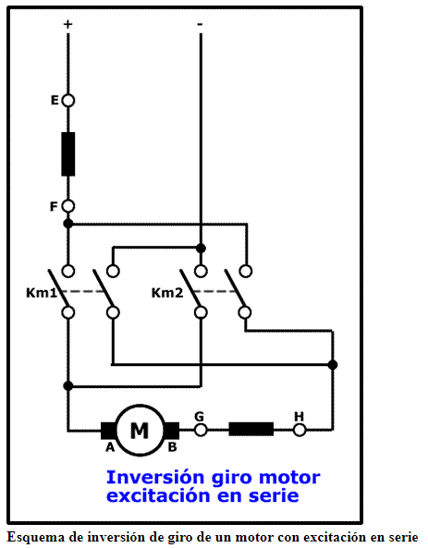

* 1. **Zein dira motorren ezaugarri nagusiak?**

Tentsioa,RPM eta Intentsitatea.

* 1. **Zein da motorraren Potentzia, Abiadura eta Par-aren arteko erlazioa?**

Ohm legearen aginduz, V=R x I ; R erresistentzia igotzean intentsitatea jeisten da, beste aldetik P= V x I; Tenstioa berdin mantentzen bada eta I jeisten bada potentzia ere jetsiko da.

* 1. **Zein da motor baten eta sorgailu baten arteko ezberdintasuna?**

Sorgailu batek, energia mekanikoa elektriko bihurtzen du, aldiz motorrak alderantziz. Bai motoreak eta baita sorgailuak, konstituzio bera dute horregatik biek funtzio bera egin dezakete.

* 1. **Noiz funtzionatzen du motor batek sorgailu moduan?**

Energia mekanikoak ardatza mugitzen du eta horrek kanpo magnetiko bat sortzen du elektrizitatean bihurtuz.

* 1. **Nola funtzionatzen du DC motor batek?**

Polo batzuk ardatzean daude eta beste batzuk estatorrean, energia mekanikoak ardatza mugitzean bi poloek elkarri eragiten diote korronte elektrikoa sortuz.

1. **DC motor baten kontrola**

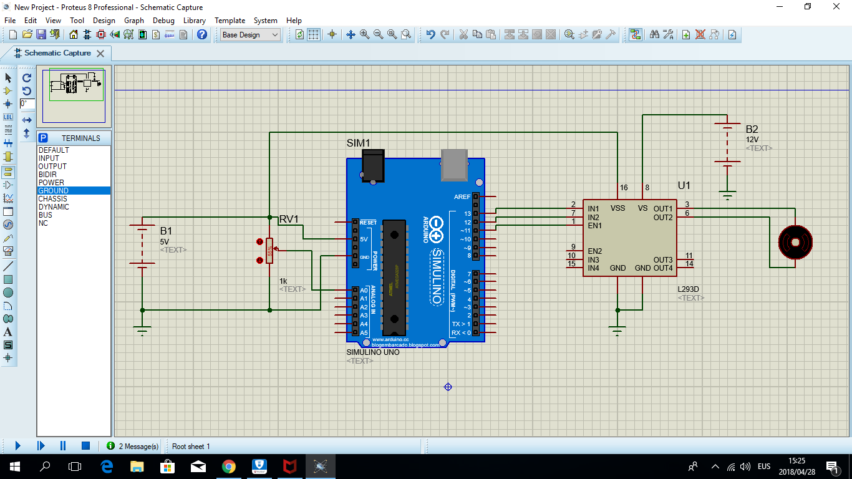

* 1. **Aztertu L293D osagaia**
     1. **Ze sarrera ditu?**

4 sarrera.

* + 1. **Ze irteera?**

4 irteera.

|  |  |
| --- | --- |
|  |  |

**Nola elikatzen da?**

4,5 etik 36 Vra.

**Zein da bere barne osaera?**

Siliziozko transistoreak.

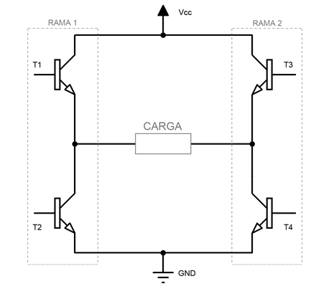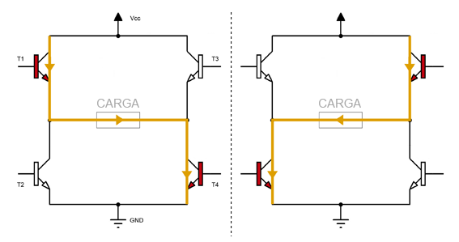

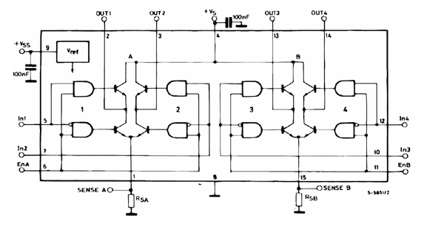

* 1. **Simulatu eskemako zirkuitua Proteus-en (Dagokion sketch-a erabiliaz).Potentziometroaren doikuntza aldatuz ikusi ondorioak.**

int pot = A0;

int Ezkerra = 13;

int Eskubi = 12;

int Enable = 11;

int valorpot;

void setup() {

// put your setup code here, to run once:

pinMode(Ezkerra,OUTPUT);

pinMode(Eskubi,OUTPUT);

pinMode(Enable,OUTPUT);

pinMode(valorpot,INPUT);

}

void loop() {

// put your main code here, to run repeatedly:

valorpot= analogRead(pot);

if(valorpot<512)

{

digitalWrite(Enable,HIGH);

digitalWrite(Ezkerra,HIGH);

digitalWrite(Eskubi,LOW);

}

else if(valorpot> 512)

{

digitalWrite(Enable,HIGH);

digitalWrite(Ezkerra,LOW);

digitalWrite(Eskubi,HIGH);

}

}

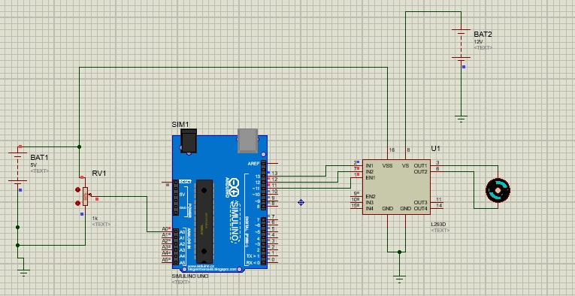

* 1. **Muntatu eskemako zirkuitua Protoboard batean (Dagokion sketch-a erabiliaz) Potentziometroaren doikuntza aldatuz ikusi ondorioak.**

Potentziometroa alde batetik bestera aldatzen baduzu motorrak giroa aldatzen du.

* 1. **Ozsilozkopio batez neurtu ondorengo seinaleen anplitudea eta frekuentzia, potentziometroaren doikuntza aldatuz.**
     1. LM239D-aren IN1 eta IN2 sarrerak. Konparatu biak.

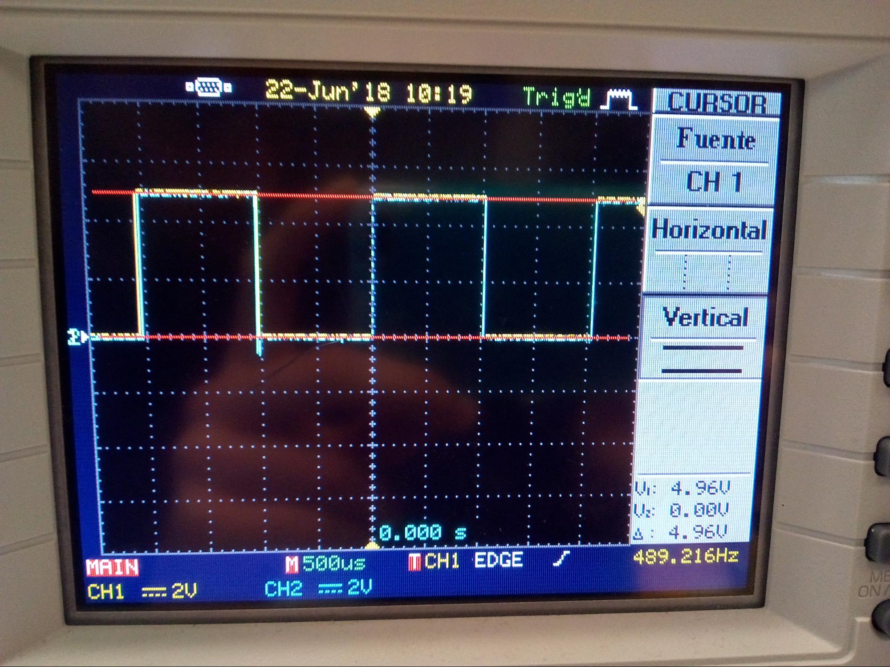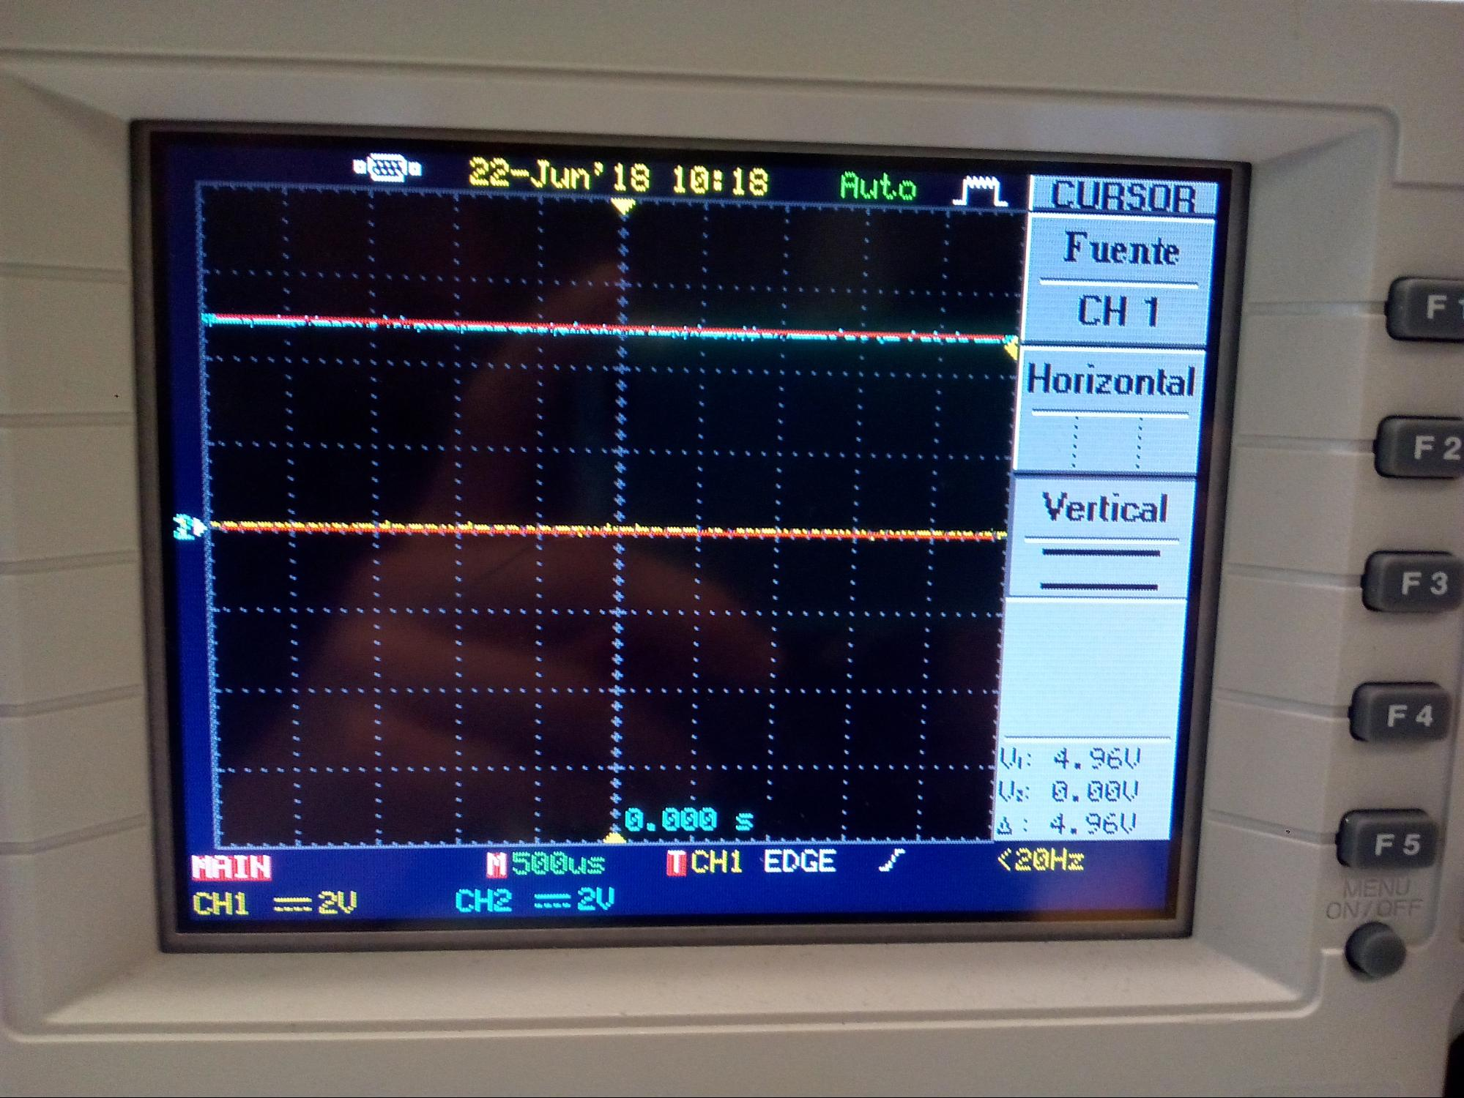

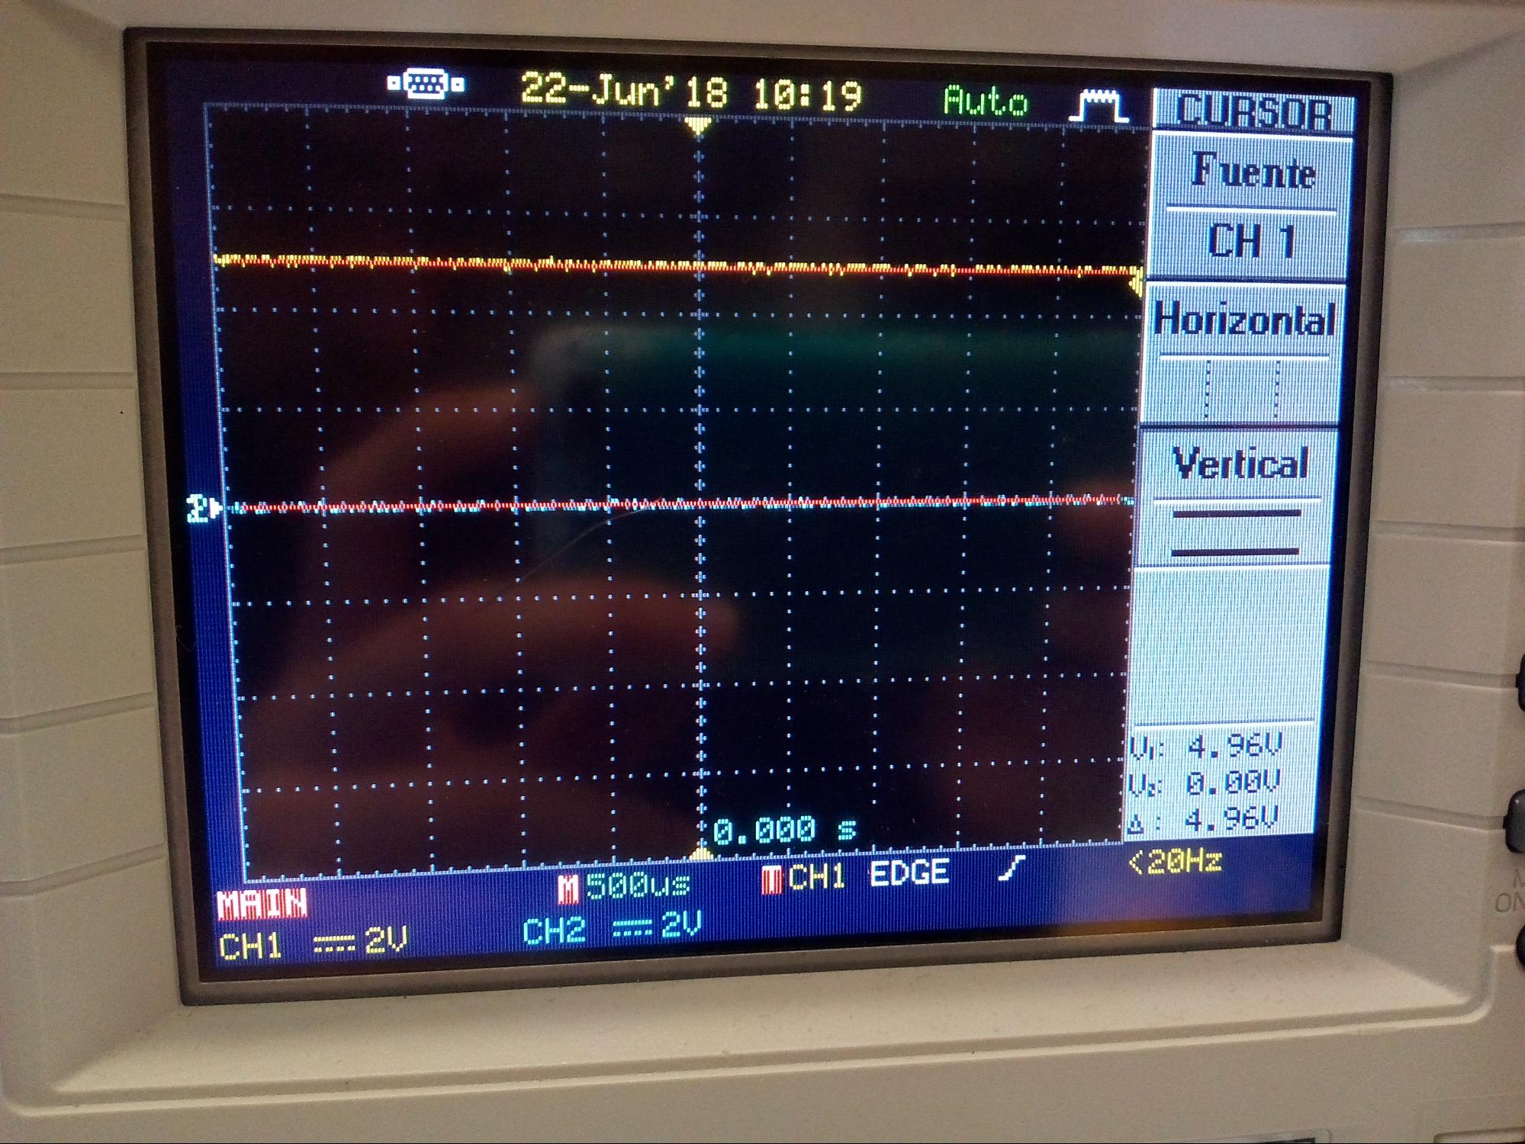

* + 1. LM239D-aren OUT1 eta OUT2 irteerak. Konparatu biak.

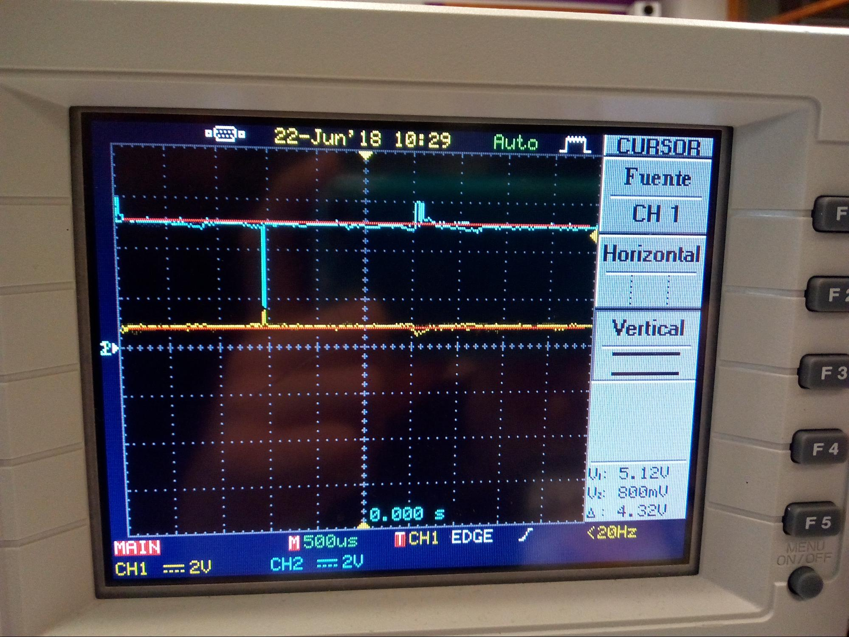

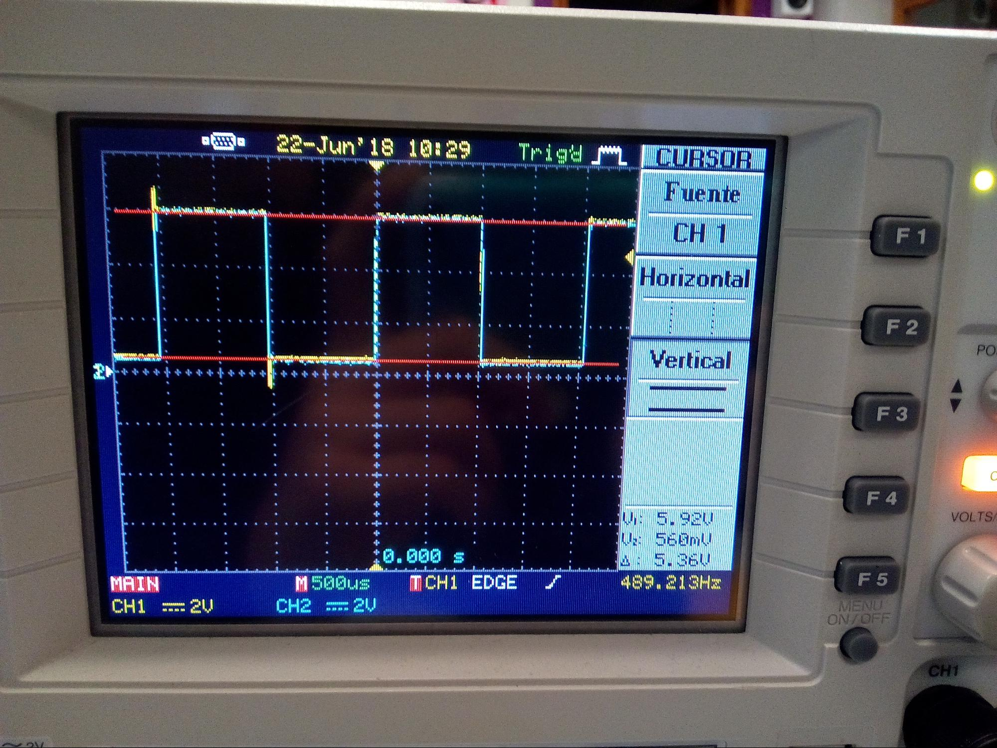

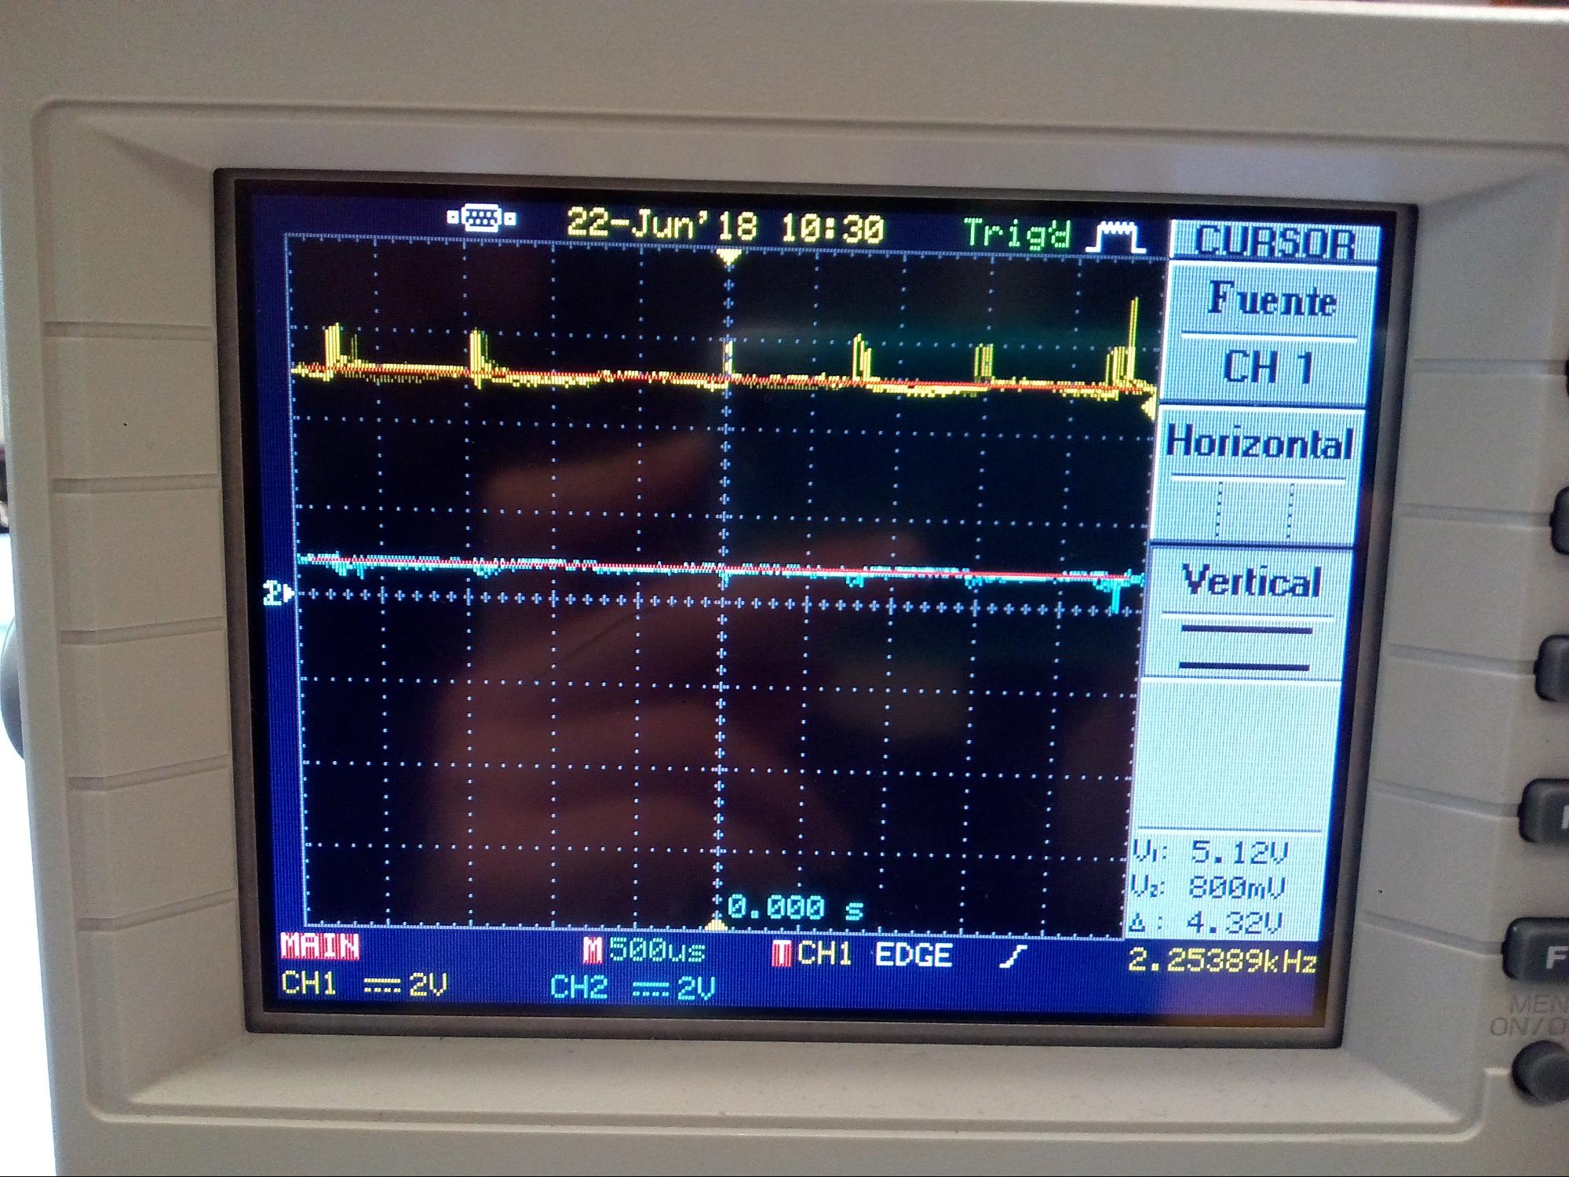

* + 1. Motorraren elikadura tentsioa.

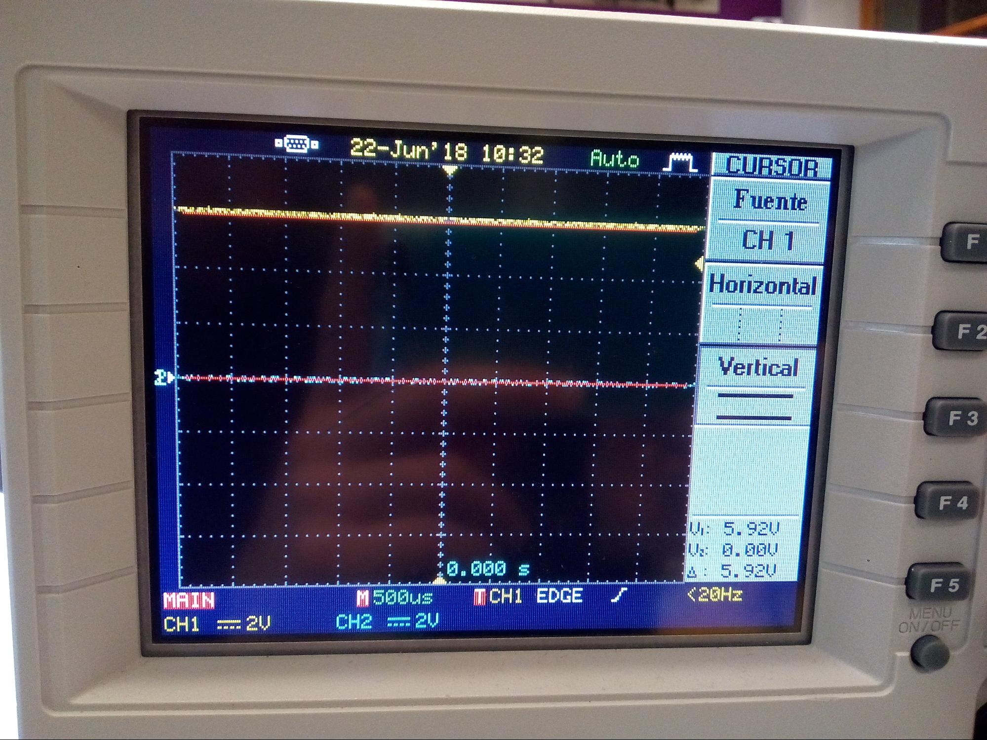

* + 1. Enkoderraren seinalea.
  1. **Galderak:**
     1. Zertan eragiten dugu motorraren funtzionamendu egoera aldatzeko.

Potentziometroan.

* + 1. Nola lortzen dugu motorrari aplikatzen zaion tentsioa aldatzea? Nola deitzen zaio teknika honi?

PWM Kontrola

* + 1. Zergaitik erabiltzen da LM293D driver-a?

LM293D kontroladorea erabiltzen dugu motorrari korronte gehiago emateko.

* + 1. Erabili dugun kontrol mota nolakoa da enkoder-a ez dugula erabiltzen kontuan hartuta? Zer hobekuntza eman ahal digu enkoder-a erabiltzeak?